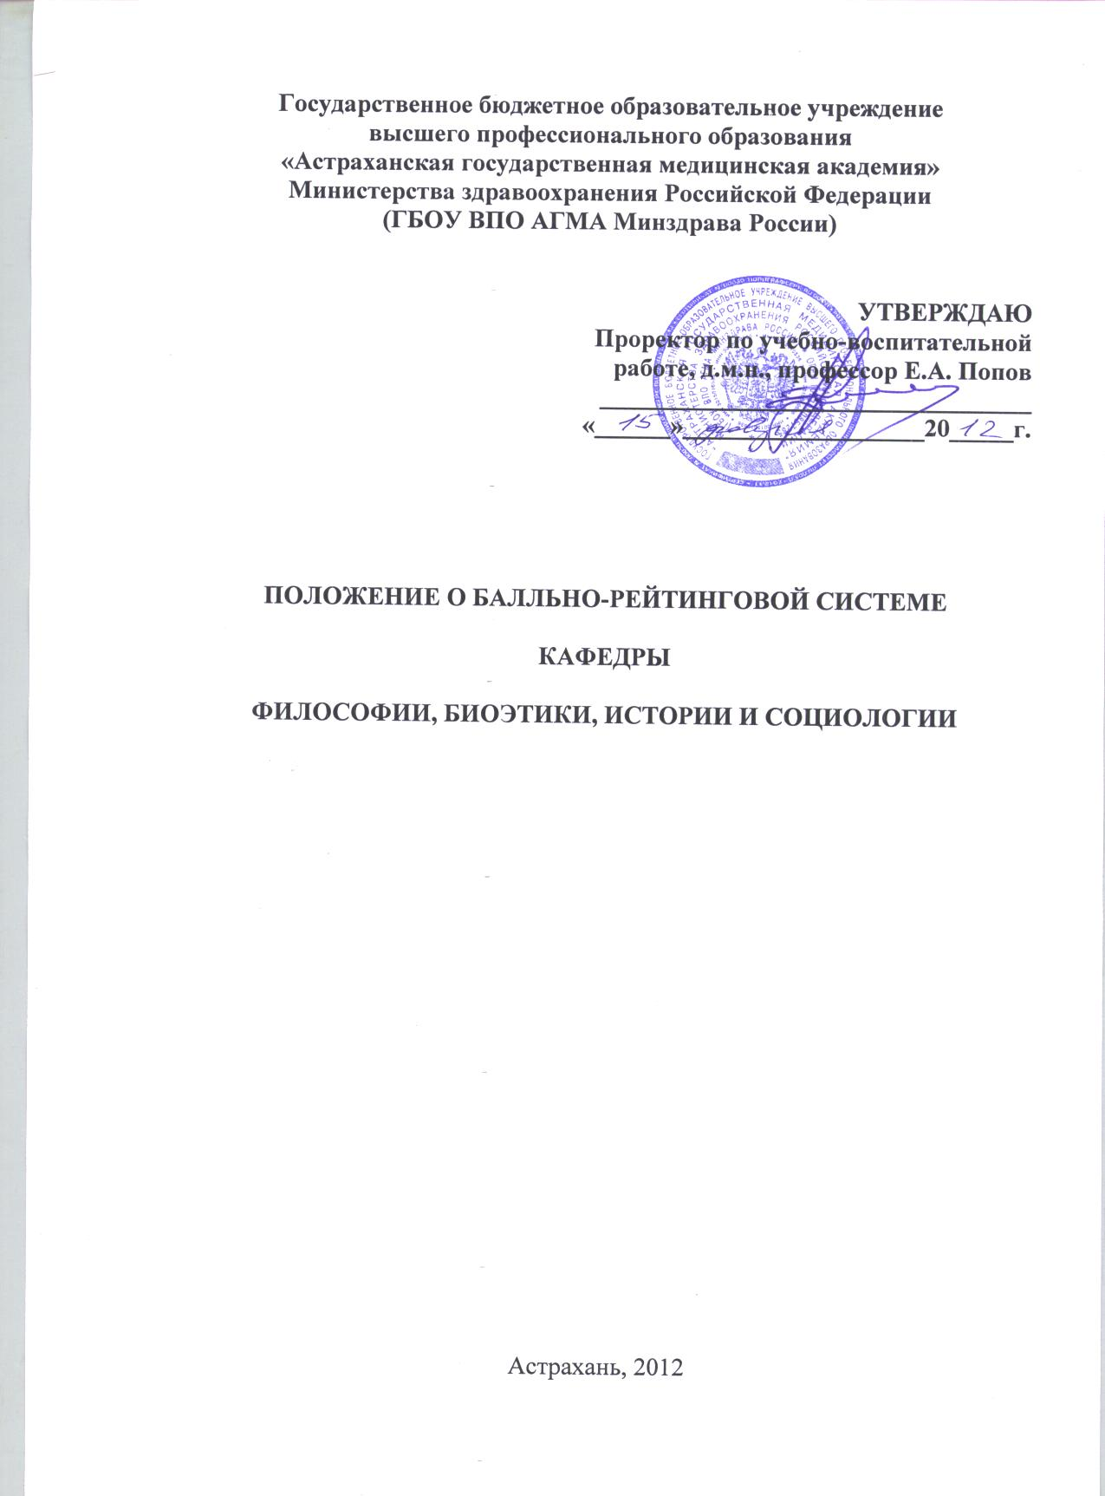
I. Общие положения

В соответствии с приказом Министерства образования и науки РФ «О реализации положений Болонской декларации в системе высшего профессионального образования Российской Федерации» от 15.02.2005, приказом ректора ГБОУ ВПО АГМА и решением Ученого Совета ГБОУ ВПО АГМА от 29 декабря 2010 г. в целях повышения качества образования, стимулирования активной работы студентов, повышения мотивации в приобретении знаний и повышения объективности оценки знаний в учебный процесс кафедры с февраля 2012 г. на кафедре философии, биоэтики, истории и социологии была введена балльно-рейтинговая система контроля успеваемости студентов.

Балльно-рейтинговая система предусматривает наличие по каждой дисциплине нескольких этапов контроля успеваемости (экзамен, зачет), текущий учет (участие в семинарах, выполнение домашних заданий, тестирование и т.п.). Составной частью текущего контроля является контроль посещаемости учебных занятий.

В основу разработки балльно-рейтинговой системы положены принципы, в соответствии с которыми формирование рейтинга студента осуществляется постоянно в процессе его обучения в академии. Настоящая система оценки успеваемости студентов основана на использовании совокупности контрольных точек, оптимально расположенных на всем временном интервале изучения дисциплины.

II. Виды и формы контроля знаний, умений

и навыков студентов

2.1. Оценка успеваемости студентов в рамках балльно-рейтинговой системы осуществляется в ходе текущего, рубежного контролей и промежуточной аттестации.

2.1.1. Текущий контроль – это непрерывно осуществляемое наблюдение за уровнем усвоения знаний студентов и формированием у них умений и навыков в течение семестра или учебного года. Он осуществляется в ходе учебных (аудиторных) занятий, проводимых по расписанию. Формами текущего контроля могут быть опросы или выполнение заданий, в том числе и с использованием тестов.

2.1.2. Рубежный контроль осуществляется по разделам дисциплины и проводится по окончании изучения учебного материала раздела.

Рубежный контроль проводится с целью определения качества усвоения учебного материала. В течение семестра может быть проведено несколько рубежных контролей по графику кафедры. Рубежный контроль может проводиться в устной (в том числе по билетам) или письменной форме, а также в виде тестового контроля.

В качестве форм рубежного контроля допускается использовать коллоквиумы, контрольные работы, самостоятельное выполнение студентами определенного числа домашних заданий по программам самостоятельной работы.

2.1.3. Промежуточная аттестация – вид контроля знаний в форме экзамена или зачета, предусмотренная Госстандартом и учебным планом Академии оценивается по установленной системе оценок (из 5-и баллов).

При проведении промежуточной аттестации кафедра учитывает рейтинговые баллы студентов по предмету аттестации, полученные при текущем и рубежном контроле. Для учета успеваемости студентов в целом кафедра определяет общие рейтинговые баллы студентов в соответствии с методикой подсчета числа баллов при оценке успеваемости и критериями оценки. Если средний балл текущей успеваемости 4 и выше, а результаты рубежного контроля 86 баллов и выше, то студент получает семестровый зачет автоматически. Оценка студента на экзамене складывается из результатов текущего и рубежного контроля за оба семестра и собственно ответа на экзамене. Из них выводится средний показатель, который и является оценкой, (по 5-балльной системе), вносимой в зачетную книжку и экзаменационную ведомость.

III. Балльно-рейтинговая система контроля успеваемости студентов

3.1. Балльно-рейтинговая система контроля успеваемости студентов является одним из основных элементов системы зачетных единиц. Успешность изучения отдельных дисциплин в системе зачетных единиц оценивается суммой набранных баллов (из 100 возможных), а успеваемость студента в целом - по Общему среднему показателю успеваемости (ОСПУ).

3.2. Балльно-рейтинговая система контроля успеваемости составляется и утверждается кафедрами самостоятельно по каждой дисциплине и доводится до сведения студентов в начале занятий по данной дисциплине. При разработке конкретного варианта системы учитываются особенности учебной дисциплины и рекомендации настоящего «Положения о балльно-рейтинговой системе контроля успеваемости студентов».
3.3. Максимальное количество баллов, которое студент может получить по дисциплине – 100, минимальное количество баллов, при котором дисциплина должна быть зачтена – 61.
3.4. По окончании семестра выводится среднеарифметический показатель рубежного контроля. Чтобы быть допущенным к сдаче зачета или экзамена, студенту необходимо набрать не менее 61 рейтингового балла в каждом семестре. В случае, если студент набрал менее 61 балла, то ему предлагается ликвидировать разницу следующим образом. По результатам рубежного контроля выявляются темы, не усвоенные студентом в должном объеме, и путем самостоятельного изучения или с помощью преподавателя он должен их освоить и показать свои знания в дополнительное время (консультации).
3.5. Для повышения рейтингового балла предусмотрена система поощрительных бонусов:
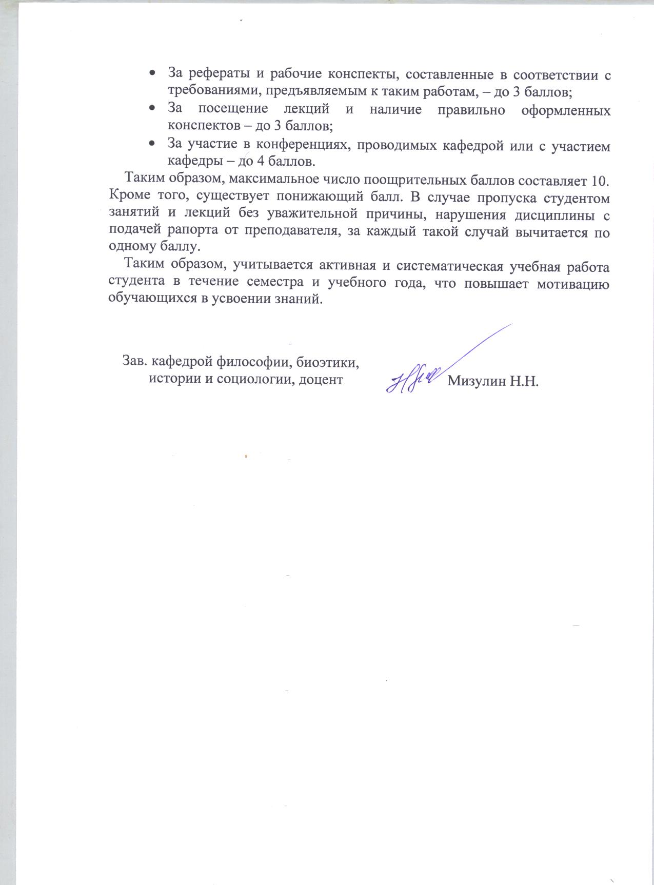

Приложение 1

КРИТЕРИИ ОЦЕНКИ ОТВЕТА СТУДЕНТА ПРИ 100-БАЛЛЬНОЙ СИСТЕМЕ

Характеристика ответа | Оценка ECTS | Баллы в БРС | Оцен-ка
Дан полный, развернутый ответ на поставленный вопрос, показана совокупность осознанных знаний об объекте, проявляющаяся в свободном оперировании понятиями, умении выделить существенные и несущественные его признаки, причинно-следственные связи. Знание об объекте демонстрируется на фоне понимания его в системе данной науки и междисциплинарных связей. Ответ формулируется в терминах науки, изложен литературным языком, логичен, доказателен, демонстрирует авторскую позицию студента. | А | 100–96 | 5  (5+)
Дан полный, развернутый ответ на поставленный вопрос, показана совокупность осознанных знаний об объекте, доказательно раскрыты основные положения темы; в ответе прослеживается четкая структура, логическая последовательность, отражающая сущность раскрываемых понятий, теорий, явлений. Знание об объекте демонстрируется на фоне понимания его в системе данной науки и междисциплинарных связей. Ответ изложен литературным языком в терминах науки. Могут быть допущены недочеты в определении понятий, исправленные студентом самостоятельно в процессе ответа. | В | 95–91 | 5
Дан полный, развернутый ответ на поставленный вопрос, доказательно раскрыты основные положения темы; в ответе прослеживается четкая структура, логическая последовательность, отражающая сущность раскрываемых понятий, теорий, явлений. Ответ изложен литературным языком в терминах науки. В ответе допущены недочеты, исправленные студентом с помощью преподавателя. | С | 90–86 | 4  (4+)
Дан полный, развернутый ответ на поставленный вопрос, показано умение выделить существенные и несущественные признаки, причинно-следственные связи. Ответ четко структурирован, логичен, изложен литературным языком в терминах науки. Могут быть допущены недочеты или незначительные ошибки, исправленные студентом с помощью преподавателя. | С | 85–81 | 4
Дан полный, развернутый ответ на поставленный вопрос, показано умение выделить существенные и несущественные признаки, причинно-следственные связи. Ответ четко структурирован, логичен, изложен в терминах науки. Однако допущены незначительные ошибки или недочеты, исправленные студентом с помощью «наводящих» вопросов преподавателя. | D | 80–76 | 4  (4-)
Дан полный, но недостаточно последовательный ответ на поставленный вопрос, но при этом показано умение выделить существенные и несущественные признаки и причинно-следственные связи. Ответ логичен и изложен в терминах науки. Могут быть допущены 1–2 ошибки в определении основных понятий, которые студент затрудняется исправить самостоятельно. | Е | 75–71 | 3  (3+)
Дан недостаточно полный и недостаточно развернутый ответ. Логика и последовательность изложения имеют нарушения. Допущены ошибки в раскрытии понятий, употреблении терминов. Студент не способен самостоятельно выделить существенные и несущественные признаки и причинно-следственные связи. Студент может конкретизировать обобщенные знания, доказав на примерах их основные положения только с помощью преподавателя. Речевое оформление требует поправок, коррекции. | Е | 70–66 | 3
Дан неполный ответ, логика и последовательность изложения имеют существенные нарушения. Допущены грубые ошибки при определении сущности раскрываемых понятий, теорий, явлений, вследствие непонимания студентом их существенных и несущественных признаков и связей. В ответе отсутствуют выводы. Умение раскрыть конкретные проявления обобщенных знаний не показано. Речевое оформление требует поправок, коррекции. | E | 65–61 | 3  (3-)
Дан неполный ответ, представляющий собой разрозненные знания по теме вопроса с существенными ошибками в определениях. Присутствуют фрагментарность, нелогичность изложения. Студент не осознает связь данного понятия, теории, явления с другими объектами дисциплины. Отсутствуют выводы, конкретизация и доказательность изложения. Речь неграмотная. Дополнительные и уточняющие вопросы преподавателя не приводят к коррекции ответа студента не только на поставленный вопрос, но и на другие вопросы дисциплины. | Fx | 60–41 | 2

